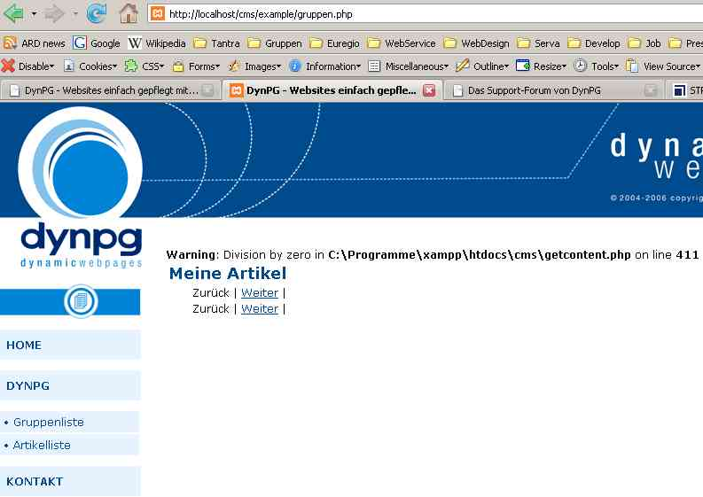
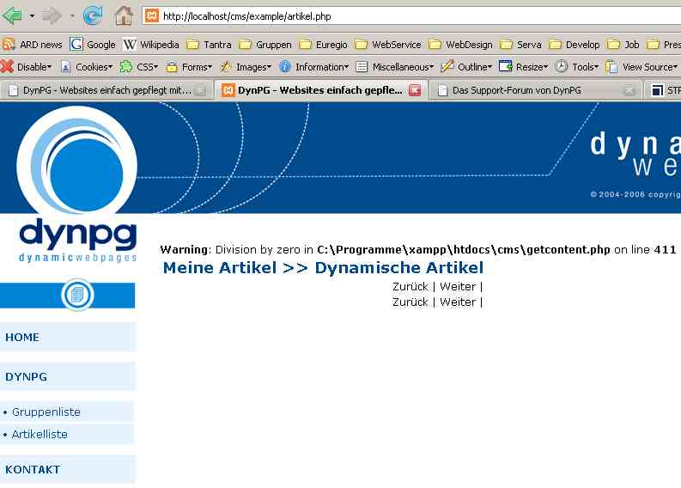

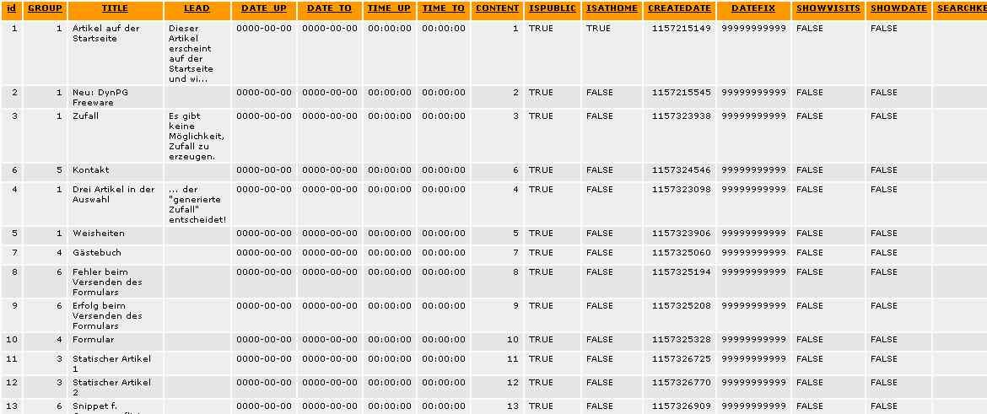
<?php
global $cfg;

// PUBLIC CONSTANTS

define("MYSQL_SERVER", "localhost");
define("MYSQL_USER", "root");
define("MYSQL_PASSWORD", "xxxxxx");
define("MYSQL_DATABASE", "dynpg");

// 30.12.2006/rik
define("C_TOOL_TITLE", "DynPG - Administration");
?>

